1. Het basisjaar is 2000. De gemiddelde prijs voor 10 scharreleieren is dan € 1,40. In 2018 is de gemiddelde prijs 2,47  
   🡪 Bereken het indexcijfer voor de gemiddelde prijs van scharreleieren in 2018  
     
   Kijk opgave na.  
   Opgave goed? Ga verder met opgave 3  
   Opgave fout? Vraag uitleg en maak daarna opgave 2
2. In 2018 was de gemiddelde prijs van 1 liter benzine € 1,62. In 2010, het basisjaar, kostte een 1 liter benzine gemiddeld € 1,50  
   🡪 Bereken het indexcijfer van benzine in 2018
3. In het basisjaar 2000 is de gemiddelde prijs van een brood 1,29. 18 jaar later, in 2018 is het indexcijfer voor de gemiddelde prijs van een brood 90.   
   🡪 Bereken de gemiddelde prijs van brood in 2018  
     
   Kijk opgave na.  
   Opgave goed? Ga verder met opgave 5  
   Opgave fout? Vraag uitleg en maak daarna opgave 4
4. In 2007 is de gemiddelde prijs van een kilo aardappelen € 0,81. Dat is het basisjaar. In 2015 was het indexcijfer voor die gemiddelde prijs 135.  
   🡪 Bereken de gemiddelde van aardappelen in 2015
5. In 2017 kostte een pak hagelslag van 400 gram gemiddeld € 1,54. Het daarbij behorende indexcijfer was 128  
   🡪 Bereken de gemiddelde prijs van hagelslag in het basisjaar (2003)  
     
   Kijk opgave na.  
   Opgave goed? Ga verder met opgave 7  
   Opgave fout? Vraag uitleg en maak daarna opgave 6
6. In 2018 kostte een frikandel gemiddeld € 1,77. Het daarbij behorende indexcijfer was 199. Het basisjaar is 2000  
   🡪 Bereken de gemiddelde prijs van een frikandel in het basisjaar
7. Hieronder staan zowel de indexcijfers als bedragen van de omzet in de branche van kappers en schoonheidsspecialisten. 2006 is het basisjaar.  
   🡪 Bereken de ontbrekende gegevens  
   *Tip: gebruik de gegevens van 2015!*

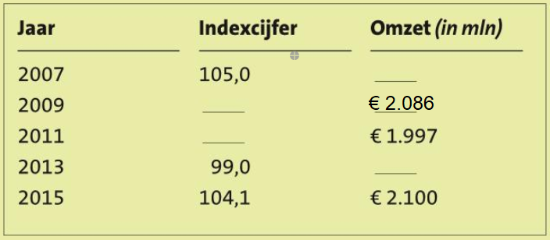

1. In 2007 kost een pizza Margarita gemiddeld € 7,46. Het bijbehorende indexcijfer  
   is 119,4. In 2014 is het indexcijfer 142,8  
   **a)** Bereken de gemiddelde prijs van een pizza Margarita in 2014  
   **b)** 4 jaar later is de prijs gedaald naar € 7,72  
    🡪 Bereken het indexcijfer van dit jaar

Kijk opgave na.  
Opgave goed? Ga verder met opgave 10  
Opgave fout? Vraag uitleg en maak daarna opgave 9

1. 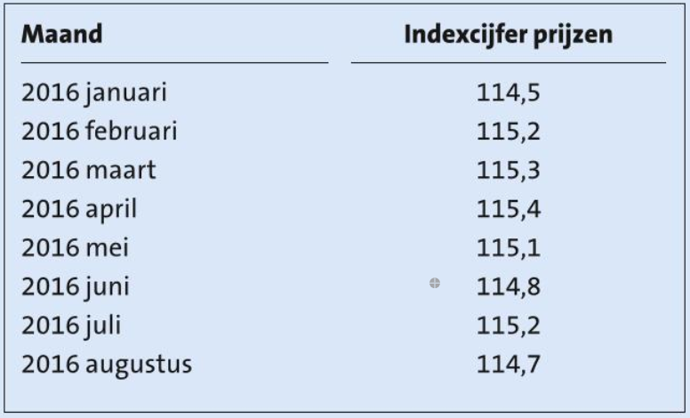*Bekijk onderstaande tabel en gebruik de gegevens voor deze opgave*   
     
     
     
     
     
     
     
     
     
     
     
     
   De prijzen van de gemiddelde totale gezinsuitgaven waren in augustus 2016 gemiddeld 1703,-.   
   **a)** Wat waren deze prijzen in maart 2016?  
   **b)** In december 2016 waren de prijzen gemiddeld € 1950,-  
    🡪 Bereken het indexcijfer van de december 2016
2. *Bekijk onderstaande tabel en gebruik de gegevens voor deze opgave*

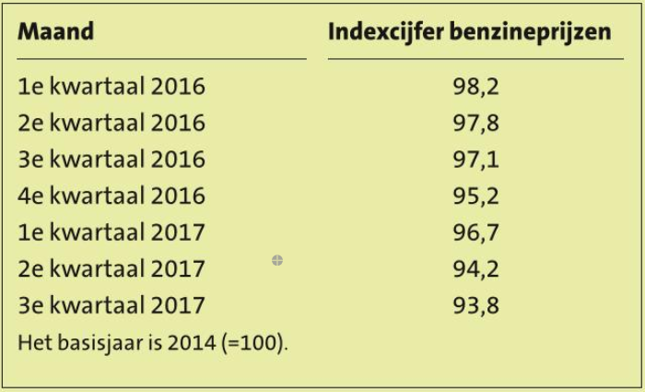

**a)** In 2014 kostte een liter benzine € 1,70  
 🡪 Bereken de prijs in het 2e kwartaal van 2016  
**b)** In welk kwartaal daalde de prijs het meest?  
**c)** Met hoeveel cent daalde de prijs tussen het 3e kwartaal van 2016 en het 3e  kwartaal van 2017?  
**d)** In het 4e kwartaal van 2017 stijgt de literprijs met 10%.  
 🡪 Bereken het indexcijfer voor 31 december 2017  
**e)** Bereken met welk bedrag na 31 december moet de prijs dalen om weer uit te  
 komen op het niveau van het 1e kwartaal van 2016